Sigla Asignatura | SIY6122 | Nombre de la Asignatura | PROBLEMÁTICAS GLOBALES Y PROTOTIPADO | Tiempo | 3 horas
Actividad N° 3.1 | Descubriendo los objetivos e iniciativas que logran resolver los reales desafíos de nuestros usuarios y clientes mediante la implementación de soluciones tecnológicas
Nombre del Recurso Didáctico | 3.1.1 Actividad: Descubriendo las necesidades del usuario

- Descripción General Actividad:
- Esta actividad tiene carácter formativo, es decir: es para visualizar lo que aprendes, en la directa medida que tú docente de asignatura te va retroalimentando constantemente, tanto a nivel individual como colectivo (equipo de trabajo).
- Desarrollar un proceso de pensamiento de diseño que permita identificar cuáles son los problemas del usuario que se intentan resolver y que permite además caracterizar/identificar al usuario mediante un proceso de empatía.
- Una vez finalizada la actividad, deberá ser enviada a través del AVA, según las instrucciones del docente.

- Descripción Específica Actividad:
En esta actividad desarrollaremos un workshop de trabajo real junto a los integrantes del equipo de trabajo utilizando las herramientas que forman parte de la metodología del pensamiento de diseño. Para esto, se definirán las etapas del workshop para luego realizar las dinámicas recomendadas para cada una de estas.
1. Empatizar
La satisfacción de las necesidades es el principal objetivo de esta metodología. Por tanto, es necesario ponerse en el lugar de la persona de la que estamos intentando resolver el problema para encontrar una solución.
El foco del Design Thinking son las personas y sus problemas, es por esta razón que debemos obtener la mayor cantidad de información posible sobre este grupo y sus necesidades. Solo de esta forma podremos tener éxito en la aplicación de este método.
Una excelente forma de entender realmente a los usuarios es a través de encuestas. Si esto es posible, no dudes en hacerlas, de esta forma podrás sumergirte en sus hábitos y así podrás entender mejor sus experiencias. En esta etapa es importante considerar no solo los datos sino también las emociones de los usuarios.

2. Definir
Conociendo bien el grupo de personas para el que vamos a resolver el problema, debemos definirlo. Identificar claramente cuáles son los problemas que intentaremos solucionar son fundamentales en esta etapa.
En este momento también es importante pensar en las soluciones posibles para este problema, no solamente considerando tu experiencia, sino intentando pensar como el dueño del problema usando todas las informaciones que obtuviste en el paso anterior.
Deja volar tu imaginación, este es el momento de pensar en las más variadas ideas. Explora áreas inesperadas, de esta forma podrás tener alguna idea innovadora.
Es importante que todos los miembros del equipo tengan voz en esta etapa, así la diversidad de ideas será más grande.

3. Crear/Idear
Llegó el momento de seleccionar las ideas recolectadas en la etapa anterior, hazlo con calma. Naturalmente tenemos la costumbre de descartar las ideas más distantes de nuestra zona de confort, así que ten cuidado para no caer en lo mismo de siempre. Es el momento de ser innovador, pero con cautela.
Es importante escuchar todos los puntos de vista del grupo que está trabajando en esta idea. Ser lo más abierto posible a nuevas posibilidades es primordial. En muchos casos, una idea extravagante puede traer una solución efectiva e innovadora.

4. Prototipo
Una vez que ya se tiene la idea para solucionar el problema, es la hora de hacer el prototipo. Puede ser un prototipo de un producto, un servicio, una estrategia o de lo que está funcionando. Lo importante es hacer funcional tu idea.
Mientras más completo y mejor hecho esté el prototipo, podrás tener una perspectiva mejor.

5. Evaluar
Es el momento de interactuar con el prototipo. Hacer un análisis para descubrir si realmente esta solución es la más indicada para resolver las necesidades de los usuarios.

Este es un proceso que puede ser realizado varias veces, si la primera idea no resuelve los problemas del usuario, hay que recomendar hasta alcanzar el resultado esperado. Aunque a veces no es necesario volver al inicio, en algunos casos es suficiente hacer solo algunas mejoras antes de definir el proyecto final.
Ahora que ya conocemos el detalle de cada una de las etapas, desarrollar las siguientes dinámicas:
- Creación de un mapa de empatía para la usuario de nuestro prototipo
- Creación de una mapa del viaje del usuario
- Identificar puntos de mejora para nuestro proyecto a partir de la información recopilada en las etapas anteriores
- Posicionar las ideas de mejora sobre el mapa de priorización
- Prototipar la idea mejor posicionada utilizando esquema WireFrame
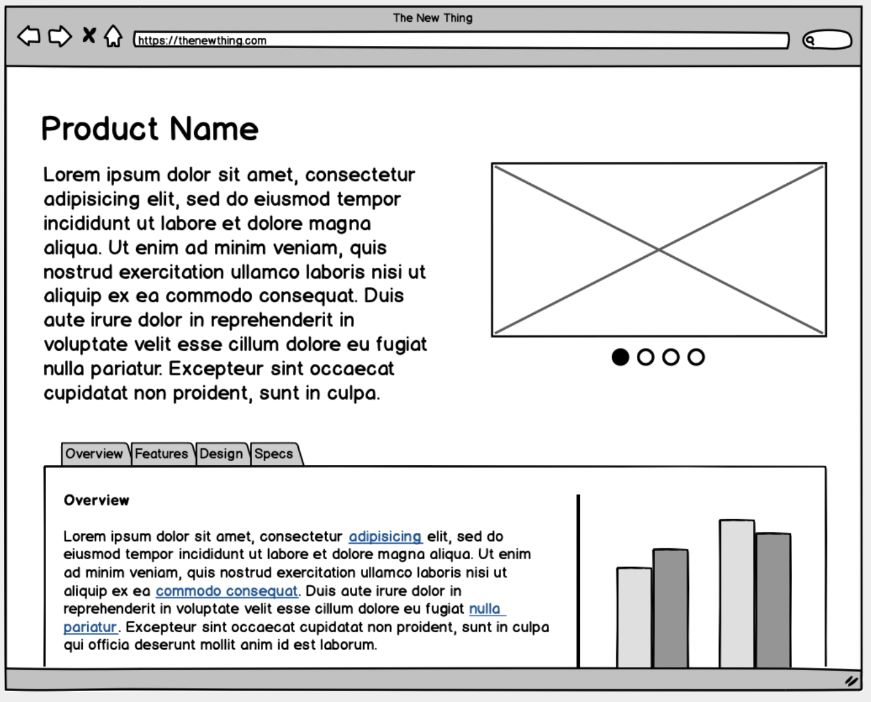
6. Subir las evidencias de trabajo a AVA según instrucciones del profesor

